LAPORAN EVALUASI KUALITAS PERANCANGAN PERANGKAT LUNAK
PADA APLIKASI MOODBOARD



DISUSUN OLEH :
Kelompok Sembilan
Rido
Alya
Duwik (2301040018)

PROJECT UJIAN AKHIR SEMESTER
MATAKULIAH KONSEP KEAMANAN INFORMASI
PRODI REKAYASA PERANGKAT LUNAK
UNIVERSITAS BUMIGORA
2026
1. PENDAHULUAN
a. Latar Belakang
Aplikasi MoodBoard merupakan prototipe aplikasi pengelolaan inspirasi visual berbasis mobile yang dirancang untuk membantu pengguna dalam mengumpulkan, menyimpan, serta mengorganisasi ide kreatif dalam bentuk visual digital. Aplikasi ini ditujukan bagi pelajar, mahasiswa, dan pengguna umum yang membutuhkan media pendukung dalam proses perancangan ide, khususnya di bidang desain, konten kreatif, dan perencanaan visual.
Perancangan antarmuka aplikasi MoodBoard dilakukan menggunakan Figma dengan alur penggunaan yang mencakup halaman login, beranda, pencarian konten visual, pembuatan papan moodboard, penyimpanan gambar, serta pengelolaan koleksi inspirasi. Untuk memastikan bahwa rancangan antarmuka tidak hanya menarik secara visual, tetapi juga mampu mendukung kebutuhan pengguna, dilakukan evaluasi terhadap dua aspek utama, yaitu functionality dan usability.
Aspek functionality bertujuan untuk menilai sejauh mana prototipe aplikasi MoodBoard mampu menjalankan fungsi-fungsi utamanya sesuai dengan kebutuhan pengguna. Evaluasi ini mencakup ketersediaan fitur utama, keterhubungan antarfitur, serta respons sistem terhadap interaksi pengguna dalam mengelola konten visual dan papan moodboard.
Sementara itu, aspek usability berfokus pada tingkat kemudahan, efisiensi, dan kenyamanan pengguna dalam menggunakan aplikasi. Evaluasi usability dilakukan untuk mengetahui sejauh mana pengguna dapat memahami alur penggunaan aplikasi dengan cepat, menyelesaikan tugas utama secara efisien, serta merasakan kenyamanan saat berinteraksi dengan antarmuka aplikasi MoodBoard.
Melalui pengujian terhadap kedua aspek tersebut, diharapkan dapat diperoleh gambaran menyeluruh mengenai kualitas perancangan antarmuka aplikasi MoodBoard. Hasil evaluasi ini diharapkan dapat menjadi dasar dalam melakukan perbaikan dan pengembangan lanjutan agar aplikasi mampu memberikan pengalaman pengguna yang lebih optimal.
b. Profil Perangkat Lunak
Aplikasi MoodBoard merupakan prototipe aplikasi pengelolaan inspirasi visual yang dirancang untuk tiga platform utama, yaitu mobile. Aplikasi ini mengadopsi konsep serupa dengan Pinterest, namun difokuskan pada pengelolaan papan moodboard yang lebih terstruktur sesuai kebutuhan pengguna.
Secara fungsional, aplikasi MoodBoard menyediakan fitur-fitur utama seperti autentikasi pengguna (login dan registrasi), pencarian gambar, penyimpanan konten visual, pembuatan dan pengelolaan papan moodboard, serta navigasi antar halaman. Seluruh desain antarmuka dan alur penggunaan dikembangkan menggunakan Figma dengan memperhatikan konsistensi tampilan pada setiap platform.
Rancangan aplikasi ini tidak hanya menonjolkan aspek estetika visual, tetapi juga dirancang untuk memastikan keterhubungan antarfitur berjalan dengan baik sehingga mendukung efisiensi pengguna dalam mengelola dan menyusun inspirasi visual secara digital.

2. ANALISIS PERMASALAHAN
A. Establishing Requirement
Tahap establishing requirement bertujuan untuk mengidentifikasi kebutuhan fungsional dan non-fungsional dari aplikasi MoodBoard. Kebutuhan fungsional meliputi kemampuan aplikasi dalam menampilkan konten visual, menyimpan dan mengelola gambar, membuat papan moodboard, serta menyediakan fitur pencarian yang relevan.
Kebutuhan non-fungsional mencakup kemudahan penggunaan, kejelasan navigasi, konsistensi tampilan antarmuka, serta kenyamanan penggunaan pada berbagai perangkat. Kebutuhan ini menjadi dasar dalam perancangan antarmuka aplikasi MoodBoard.

B. Designing
Pada tahap designing, perancangan antarmuka aplikasi MoodBoard dilakukan dengan menggunakan Draw.io dan Figma. Draw.io digunakan untuk menggambarkan interaksi pengguna dengan sistem melalui diagram UML, yang berfokus pada aktivitas dan peran pengguna dalam menjalankan fitur-fitur aplikasi. Sementara itu, Figma digunakan untuk merancang struktur UI/UX yang mencakup halaman aplikasi, alur navigasi, pemilihan warna, ikon, tipografi, serta tata letak elemen antarmuka guna memastikan tampilan aplikasi yang konsisten, menarik, dan mudah digunakan.
Draw IO/Use Case
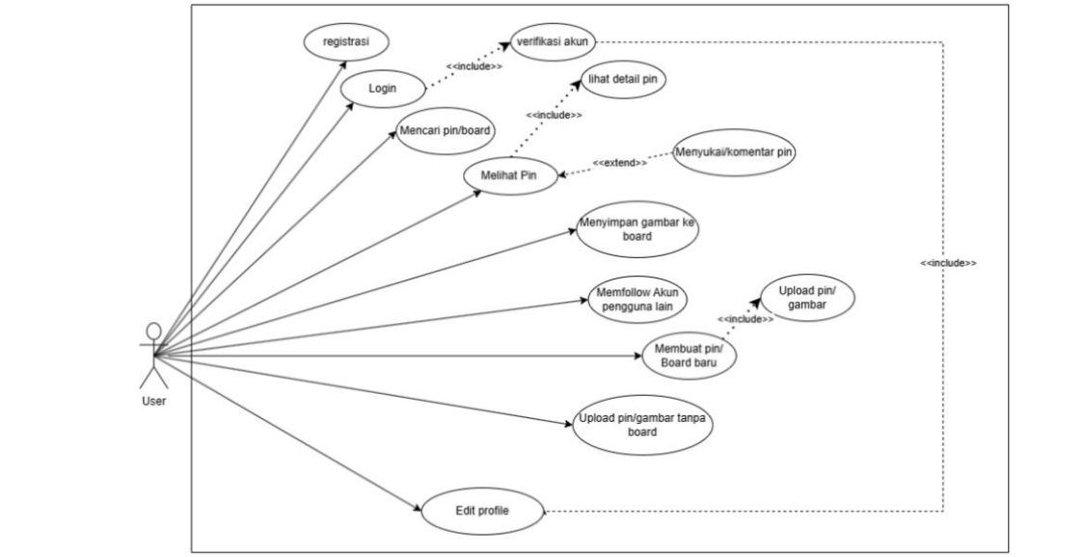
Figma UI/UX
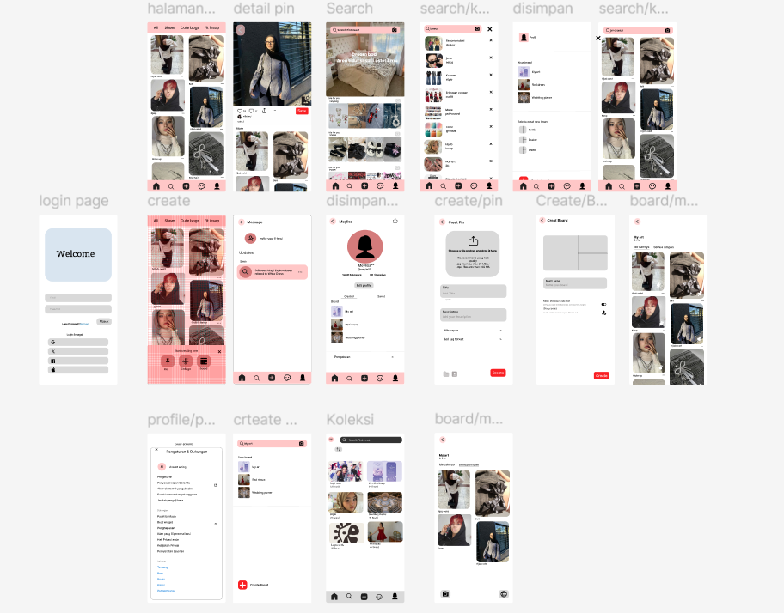

C. Analisis
Analisis dilakukan terhadap dua aspek utama, yaitu functionality dan usability. Aspek functionality dianalisis berdasarkan kemampuan prototipe dalam menjalankan fitur-fitur utama seperti pencarian gambar, penyimpanan konten, serta pengelolaan papan moodboard.
Aspek usability dianalisis berdasarkan kemudahan penggunaan, kejelasan alur navigasi, kenyamanan tampilan, serta kejelasan ikon dan label. Analisis ini dilakukan berdasarkan hasil observasi penggunaan prototipe dan data kuesioner pengguna.

D. Evaluation
Tahap evaluasi dilakukan dengan pengujian prototipe aplikasi MoodBoard pada platform mobile. Evaluasi functionality dilakukan melalui observasi interaksi pengguna pada prototipe Figma, sedangkan evaluasi usability dilakukan menggunakan metode System Usability Scale (SUS).
Hasil evaluasi menunjukkan bahwa sebagian besar indikator berada pada kategori “Cukup” hingga “Baik”. Pengguna menilai konsep aplikasi menarik dan fitur utama dapat digunakan, namun masih terdapat beberapa aspek yang perlu ditingkatkan, terutama pada navigasi dan kejelasan alur penggunaan.

3. METODE PENELITIAN
Metode penelitian yang digunakan dalam evaluasi aplikasi MoodBoard adalah metode kuantitatif dengan pendekatan deskriptif. Data dikumpulkan melalui kuesioner yang disebarkan kepada 30 responden.
Instrumen penilaian menggunakan skala Likert 1–5, di mana nilai 1 menunjukkan sangat setuju,2 setuju, 3 netral, 4 tidak setuju, dan nilai 5 menunjukkan sangat tidak setuju. Penelitian difokuskan pada dua aspek utama, yaitu functionality dan usability.
- ASPEK FUNCTIONALITY
No | Indikator | Dominasi Jawaban | Interpretasi | Kriteria
F1 | Semua fitur utama aplikasi berfungsi sesuai harapan | Setuju (±42%) & Sangat Setuju (±30%) | Fitur utama berjalan dengan baik | Baik
F2 | Data yang diinput disimpan dan diproses dengan benar | Setuju dominan (±42%) | Proses data cukup andal | Baik
F3 | Aplikasi menangani skenario penggunaan tanpa error | Setuju & Netral | Masih ada keterbatasan prototipe | Cukup
F4 | Menu navigasi berfungsi dengan mudah | Setuju dominan | Navigasi berjalan baik | Baik
F5 | Fitur utama mudah diakses | Setuju & Sangat Setuju | Akses fitur cukup jelas | Baik
F6 | Setiap fitur dapat dijalankan tanpa hambatan | Setuju dominan | Fungsi berjalan, belum optimal | Baik
F7 | Penyimpanan dan koleksi foto berjalan baik | Setuju dominan | Fungsi inti berjalan | Baik
F8 | Koleksi foto beragam dan mendukung inspirasi | Setuju dominan | Konten mendukung tujuan aplikasi | Baik
Kesimpulan Functionality:
Aspek functionality didominasi jawaban Setuju, menunjukkan bahwa fitur utama aplikasi MoodBoard telah berjalan sesuai tujuan, meskipun masih terbatas karena berbentuk prototipe.
4. ASPEK USABILITY
No | Indikator | Dominasi Jawaban | Interpretasi | Kriteria
U1 | Aplikasi mudah dipahami saat pertama kali digunakan | Sangat Setuju (±45%) | Learnability sangat baik | Sangat Baik
U2 | Tata letak menu dan tombol mudah digunakan | Setuju (±38%) | Tata letak cukup jelas | Baik
U3 | Ikon dan label mudah dipahami | Setuju & Netral | Beberapa ikon kurang jelas | Cukup
U4 | Informasi mudah dipahami | Setuju dominan | Informasi cukup jelas | Baik
U5 | Pencarian di aplikasi berjalan cepat | Setuju dominan | Efisiensi penggunaan baik | Baik
U6 | Navigasi jelas dan tidak membingungkan | Setuju dominan | Alur penggunaan cukup jelas | Baik
U7 | Tampilan aplikasi nyaman digunakan | Setuju dominan | Kenyamanan visual cukup | Baik
U8 | Aplikasi nyaman digunakan dalam waktu lama | Setuju & Netral | Kenyamanan jangka panjang terbatas | Cukup
U9 | Menyimpan foto dapat dilakukan dengan cepat | Setuju dominan | Interaksi efisien | Baik
Aspek usability didominasi jawaban Setuju dan Sangat Setuju, terutama pada kemudahan penggunaan awal dan navigasi, menunjukkan aplikasi mudah dipelajari dan digunakan.

Berdasarkan hasil evaluasi usability dan functionality yang diperoleh melalui kuesioner Google Form terhadap 30 responden, dapat diketahui bahwa mayoritas responden memberikan penilaian positif terhadap aplikasi MoodBoard. Pada aspek functionality, sebagian besar indikator berada pada kategori Baik, yang menunjukkan bahwa fitur-fitur utama aplikasi telah berjalan sesuai dengan tujuan perancangan meskipun masih dalam bentuk prototipe berbasis Figma.
Pada aspek usability, indikator kemudahan penggunaan awal memperoleh penilaian Sangat Baik, yang menunjukkan bahwa pengguna tidak mengalami kesulitan dalam memahami aplikasi saat pertama kali digunakan. Selain itu, navigasi dan tata letak menu dinilai cukup jelas dan tidak membingungkan, sehingga mendukung efisiensi penggunaan aplikasi. Namun demikian, beberapa indikator seperti kejelasan ikon dan kenyamanan penggunaan dalam jangka waktu lama masih berada pada kategori Cukup, yang menandakan perlunya penyempurnaan desain antarmuka.
Secara keseluruhan, hasil evaluasi menunjukkan bahwa aplikasi MoodBoard telah mampu memberikan pengalaman pengguna yang cukup baik, namun masih memerlukan perbaikan pada aspek visual dan konsistensi desain agar lebih intuitif dan nyaman digunakan.

5. KESIMPULAN
Berdasarkan hasil evaluasi menggunakan metode System Usability Scale (SUS) dan kuesioner pengguna, dapat disimpulkan bahwa prototipe aplikasi MoodBoard secara umum telah memenuhi kebutuhan dasar pengguna. Aspek functionality menunjukkan bahwa fitur utama aplikasi berjalan dengan baik dan mendukung pengelolaan inspirasi visual.
Dari sisi usability, aplikasi dinilai mudah dipahami dan digunakan, terutama pada penggunaan awal. Meskipun demikian, masih diperlukan peningkatan pada kejelasan ikon, konsistensi tampilan, serta kenyamanan penggunaan jangka panjang. Hasil evaluasi ini dapat dijadikan dasar untuk pengembangan dan penyempurnaan desain antarmuka pada tahap selanjutnya.
.

